

Trabalho de Educação e Tecnologias Digitais

PJD1M

Professora: Priscilla Suene

Componentes: Manassés Oliveira de França e Otávio Silva de Freitas

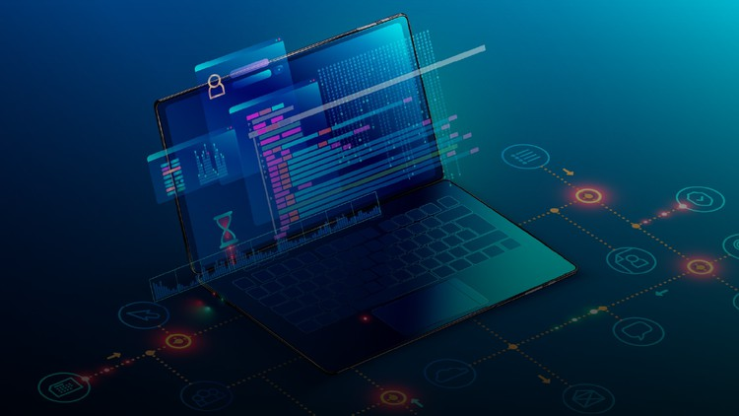

# **O que é Informática?**

A Informática, também conhecida como Ciência da Computação, é um campo de estudo amplo que engloba os conceitos, métodos e técnicas relacionados à computação e ao processamento de informações. Ela abrange desde o hardware físico dos computadores até o software que os executa, passando pelas redes de comunicação e a internet.

**Áreas de Atuação da Informática:**

A Informática possui diversas áreas de atuação, cada uma com seus próprios focos e desafios. Algumas das áreas mais importantes incluem:

* **Hardware:** Estuda a arquitetura e o funcionamento dos componentes físicos dos computadores, como processadores, memórias, placas de vídeo e dispositivos de armazenamento.
* **Software:** Abrange a criação, desenvolvimento, manutenção e utilização de programas de computador, desde sistemas operacionais até aplicativos mobile e web.
* **Redes de Computadores:** Trata da interconexão de computadores e dispositivos para compartilhar recursos e informações, incluindo protocolos de comunicação, segurança de rede e infraestrutura de rede.
* **Inteligência Artificial:** Explora a criação de sistemas computacionais que simulam a inteligência humana, como aprendizado de máquina, processamento de linguagem natural e visão computacional.
* **Bancos de Dados:** Envolve a organização, armazenamento, recuperação e análise de grandes volumes de dados, garantindo sua integridade, segurança e disponibilidade.
* **Segurança da Informação:** Protege sistemas computacionais, redes e dados contra acessos não autorizados, ataques maliciosos e falhas de software.

**importância da Informática:**

A Informática se tornou essencial em todos os aspectos da vida moderna, impactando desde a forma como trabalhamos e nos comunicamos até a maneira como consumimos produtos e serviços. Ela é fundamental para o desenvolvimento de diversas áreas, como:

* **Educação:** A Informática permite o uso de ferramentas de ensino online, plataformas de aprendizagem e recursos educativos multimídia, além de facilitar a comunicação entre alunos e professores.

# Hardware: A Estrutura Física da Tecnologia

O hardware, em português "equipamento", é a parte **física e tangível** de um computador ou dispositivo eletrônico. São os componentes que podemos ver e tocar, como processador, memória, placa-mãe, monitor, teclado e mouse.

Imagine um computador como um corpo humano: o hardware seria os ossos, músculos e órgãos que o compõem, enquanto o software seria o cérebro e o sistema nervoso que o controlam.

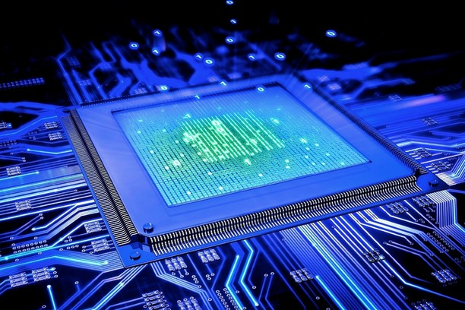

**Tipos de Hardware:**

* **Hardware Interno:** Localizado dentro do computador, não sendo visível externamente. Exemplos: processador, memória RAM, disco rígido, placa-mãe, placa de vídeo.
* **Hardware Externo:** Conectado ao computador por cabos ou interfaces. Exemplos: monitor, teclado, mouse, impressora, scanner, webcam, caixa de som.
* **Periféricos:** Dispositivos adicionais que expandem as funcionalidades do computador. Exemplos: impressora, scanner, webcam, joystick, cartão de memória.

**Exemplos de Componentes de Hardware:**

* **Processador (CPU):** O "cérebro" do computador, responsável por processar instruções e realizar cálculos.
* **Memória RAM:** Armazena dados e programas em uso temporariamente, permitindo acesso rápido.
* **Armazenamento:** Guarda dados e programas de forma permanente, como disco rígido (HD) ou SSD.
* **Placa-mãe:** Conecta todos os componentes internos do computador e fornece a base para seu funcionamento.
* **Placa de Vídeo:** Processa imagens e gráficos, permitindo a exibição de conteúdo na tela.
* **Monitor:** Exibe imagens e informações geradas pelo computador.
* **Teclado:** Permite digitar textos e comandos.
* **Mouse:** Controla o cursor na tela e interage com os elementos gráficos.

# Software:

Imagine um computador como um sofisticado instrumento musical. O hardware seria o violino, as cordas e o arco - os componentes físicos. Mas quem toca a melodia, quem dita o ritmo e cria a música? Esse é o papel do **software**, a parte **intangível** que dá vida ao hardware.

Software são as **instruções eletrônicas** que comandam o hardware e fazem com que o computador execute tarefas específicas. É como se fosse o maestro da orquestra, regendo todos os componentes para produzir um resultado.

**Tipos de Software:**

* **Software de Sistema:** Gerencia os recursos do computador e fornece uma plataforma para a execução de outros programas. Exemplos: sistemas operacionais (Windows, macOS, Linux).
* **Software de Aplicação:** Programas voltados para tarefas específicas do usuário, como edição de texto (Word, LibreOffice Writer), navegação na web ( navegadores web: Chrome, Firefox, Edge), edição de imagens (Photoshop, GIMP) e jogos eletrônicos.
* **Software Utilitário:** Ferramentas que auxiliam na manutenção e otimização do computador, como antivírus, programas de limpeza de disco e backup.
* **Firmware:** Software embutido em dispositivos eletrônicos, como roteadores, smartphones e impressoras, que controla o funcionamento básico do aparelho.
* e poderosa, capaz de atender às mais diversas necessidades do usuário.

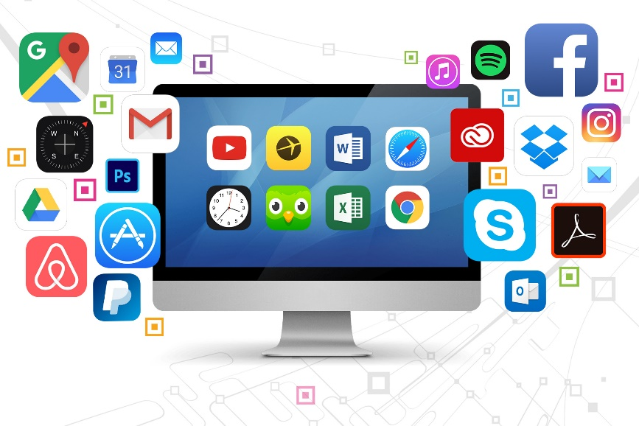

Internet;

## Conceitos Básicos da Internet: Navegando na Rede Mundial de Informação

A internet, também conhecida como Rede Mundial de Computadores, é uma **rede global de redes de computadores interligadas** que permite a comunicação e o compartilhamento de informações entre pessoas, dispositivos e sistemas em todo o mundo. Ela é composta por uma infraestrutura complexa de hardware e software que funciona como uma teia gigante, conectando bilhões de usuários e dispositivos.

**Rede:** Um conjunto de computadores interligados por meio de cabos, fios ou ondas de rádio, permitindo a troca de dados e informações.

